**POČITNIŠKI TABOR V MARIJI REKI**

**5.dan**

Petek je dan, ko se poslovimo od Planinskega doma v Mariji Reki. Za nami je teden poln dogodivščin, novih poznanstev in izzivov. Najlepša hvala Stanetu in Ivanki, ki sta poskrbela, da nismo bili lačni in žejni. Čas je, da se počasi pripravimo na novo šolsko leto, upamo pa, da se spet srečamo naslednjega avgusta.

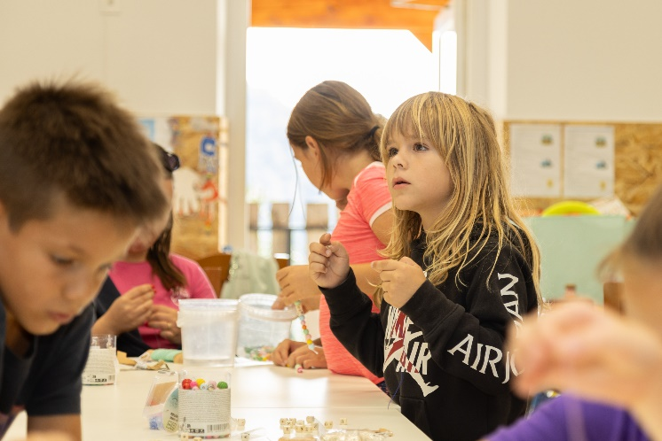-Učiteljici Marjeta in Jerneja

